Báo cáo đồ án môn học

Nhập môn mã hóa mật mã

Họ tên: Trần Nhật Minh
Mssv : 1312366

I.Giới thiệu đồ án:
Xây dựng service group chat bảo mật dựa trên các phương thức bảo mật :RSA,AES,SHA.

II.Nội dung:
-Mô tả service:

1.Sử dụng giao thức http
2.Ngôn ngữ sử dụng : javascript(client ,server-nodejs environment);
3.Thư viện bảo mật hỗ trợ: node-forge
BOB
(Server)
Alice
(Client)
4.Dữ liệu trao đổi giữa client-server sẽ được mã hóa

BOB
(Server)
Alice 1
(Client )
Alice 2
(Client)
Alice 3
(Client)

*Trước khi client(C) server(S) có thể truyền thông điệp cho nhau thì C,S phải thực hiện quá trình trao đổi khóa.
-Mô tả quá trình trao đổi khóa:
- C và S sẽ tự phát sinh cặp khóa bất đối xứng. S sẽ phát sinh 1 khóa đối xứng(k).
- C sẽ gửi public key(PB) cho S và S sẽ gửi PB cho C
- S sẽ gửi khóa k cho C bằng cách mã hóa khóa k từ PB mà C gửi cho S.
- C sau khi nhận thông điệp từ S sẽ giải mã bằng private key(PV) và có được khóa k.

*Sau khi có được khóa k thì k sẽ được sử dụng để mã hóa- giải mã thông điệp được truyền giữa C-S
-Mô tả quá trình truyền thông điệp giữa C-S:
- C mã hóa thông điệp bằng khóa K.
- C băm thông điệp bằng SHA1 và dùng PV để ký lên thông điệp này.
- C gửi thông điệp đã mã hóa kèm chữ ký cho S.
- Sau khi nhận được thông điệp đã mã hóa từ C, S dùng khóa K để giải mã thông điệp này.
- S dùng SHA1 để băm thông điệp thành1 giá trị x. Đồng thời giải mã chữ ký bằng public key của C thành giá trị y
- Nếu 2 giá trị x và y giống nhau thì C có thể xác nhận đây là thông điệp của C
- S sẽ gửi thông điệp nhận được đến tất cả các C khác bằng quá trình tương tự như trên.

Kết quả:
* Dữ liệu nhận được từ server::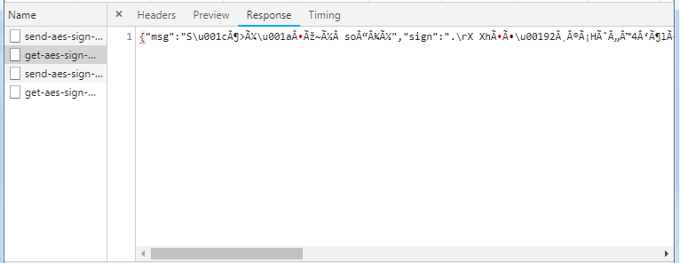
*Dữ liệu gửi từ client:
